Z7V NATURROT

Jacobi Dachziegel

Eigenschaften

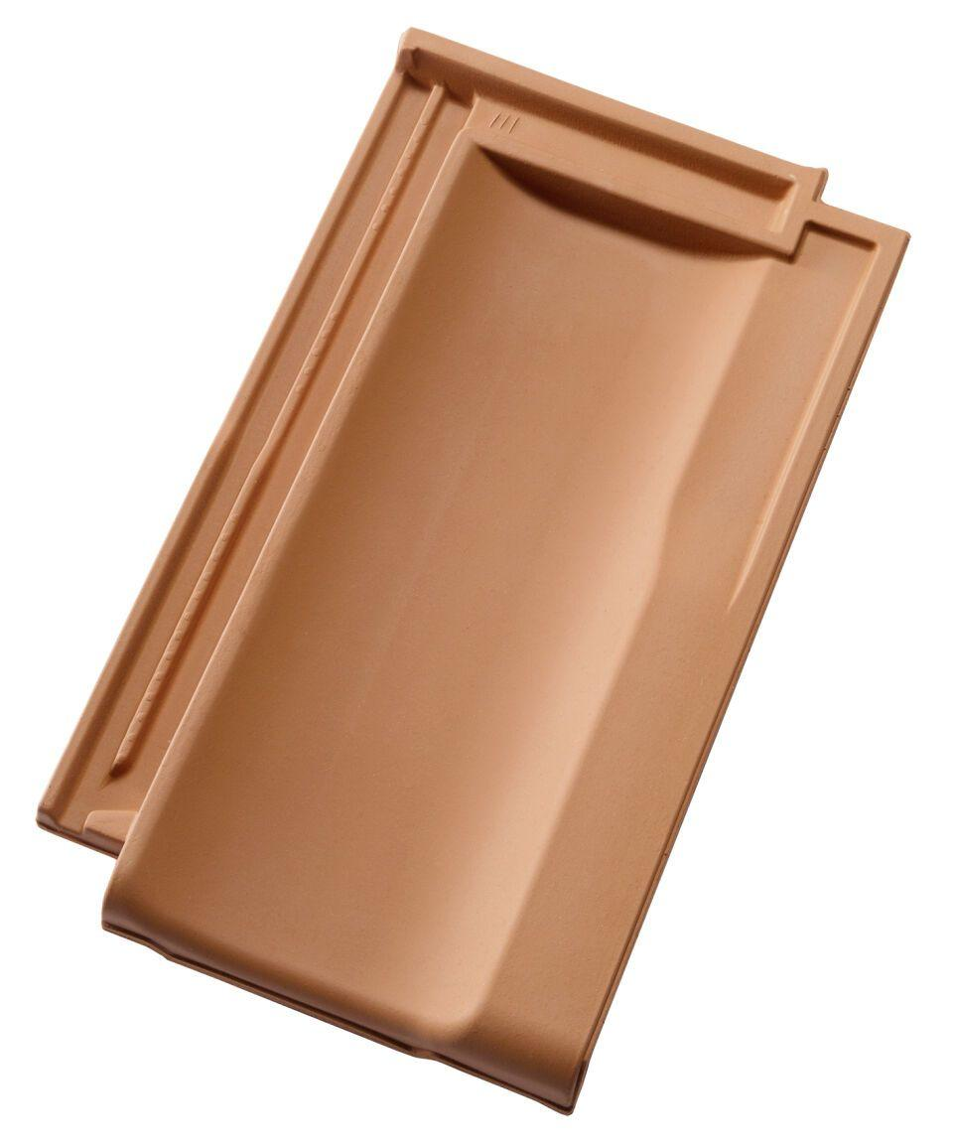

HAN:

010333

Art Dachziegel

Reformziegel

Farbton

natur, rot

Format

Ganzer Ziegel

Oberfläche

naturfarben

Werkstoff

Ton

Breite (mm)

249,00

Länge (mm)

427,00

Bauteil, Dachdeckung/Wandbekleidung

Dachfläche

Gewicht (kg)

3,50

Firstempfehlung

F1, F1v, F6v, F9, F20

Verpackung Teilgebindeeinheit

Palette

Regeldachneigung in °

≥ 30

Verpackung in Stück pro Kleinpäckchen/Schlauch

56

Deckbreite (cm)

20.5

Decklänge (cm)

25.0 - 35.0

Verpackung in Stück pro Palette

280

Bedarf Stück pro m²

13,9-19,5